№3 орта мектеп

Интерактивті оқыту әдісін мектеп
оқушыларының шығармашылық
қабілетін дамытуда пайдалану
(әдістемелік жұмыс)

Қазақ тілі және әдебиеті пәні мұғалімі:
Базарбаева Айжамал Сағынғалиқызы

Атырау-2019

Қазақ халқының біртуар перзенті, ғалым А.Байтұрсынов: «Әдіс – келешектен шығатын нәрсе. Әдістің жақсы – жаман болмағы жұмсалатын орнының керек қылуына қарай» - деген екен. Ендеше, жаңа технологияны пайдалану, оларды жинау осының нәтижесінде өз тәрбиесін дамыту – жаңашыл мұғалімнің ісі. Білімді табысты меңгерту оқушылардың ой еңбегі мен ойлау мәдениетіне ерекше қатысты .
Оқу –тәрбие үрдісіне жаңа технологияны енгізу –дара тұлғаның шығармашылығына жол ашады.
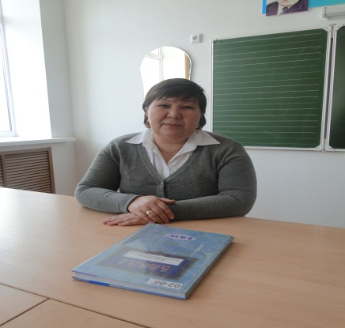
Оқушыларды ғылым негіздерімен таныстыру – бұл мұғалімнің көп ізденіп, үнемі еңбектенуін, сабаұ берудің амал – тәсілдерін жетілдіруді қажет етеді. Сондықтан да кез-келген пән мұғалімі өз пәнін терең біліп, жетік меңгерсе, түрлі әдіс-тәсілдері игерсе өзі көздеген мақсатына жетері сөзсіз және осының нәтижесінде оқушының белсенділігі артады, білімі тереңдейді, ақыл-ой қабілеті, танымдық дүниесі байиды, іздену нәтижесінде түрлі мазмұндағы сұрақтар қоюға, оған нақты жауап алуға дағдаланады.
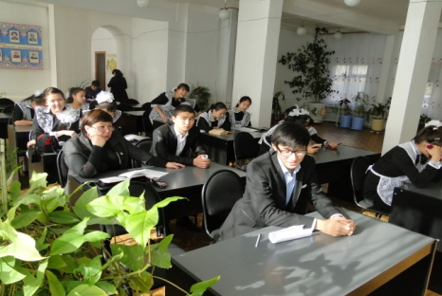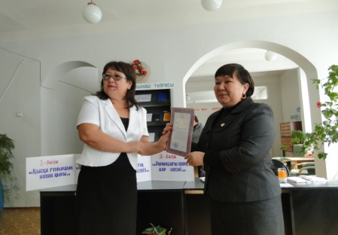
Жеке тұлғаны қалыптастыру, оны дамыту, оған жан-жақты терең білім беру мақсатында білім берудің көптеген жаңа технолгиялары ұсынылуда. Мектеп оқушылары әрбір күнделікті өткізген сабақтары тартымды жаңа технологияны пайдаланып электронды оқулықпен Internet арқылы білім беруде өз ізденіс еңбектерінің нәтижесін көруде.
Дәріс беруде сабақты тиімді әрі тартымды белсенді өткізу мақсатында дәстүрлі емес әдіс-тәсілдер «Қарлы кесек», «Дебат» пікір сайысы. «Дебат» сайысының негізгі мақсаты түрлі сауалнамалық сұрақтар оның жауаптарын хабарламалар, шығармалар арқылы жинақтайды.
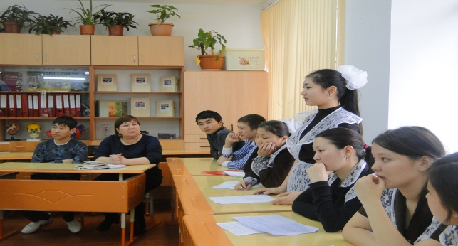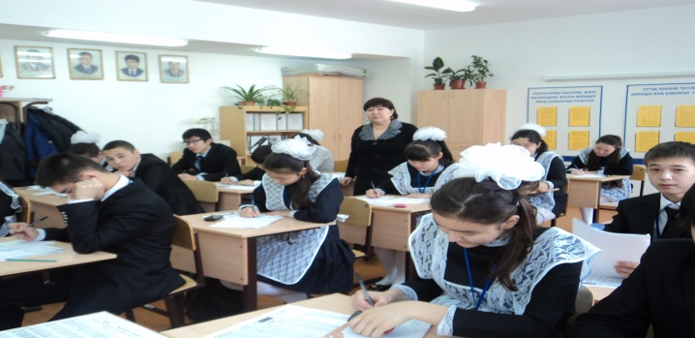

Мектеп оқушыларының арасында үнемі өткізген «Шежіре сөйлейді» хроникалық тест оқушылардың қызығушылығын арттыруда. «ХХІ ғасыр көшбасшысы» немесе «Брейнг - ринг» пікірді өткізу формасы:
- Оқушының аты, пікір кімнің жауабына жазылды;
- Оқушы қай сабақты айтты, қаншалықты толық сапалы жүйесі, логикалық байланысты, даму деңгейі, пікір дәлелін айтып баға қойылады;
Оқытушы оқушылардың дербестігін кеңейту мақсатында өз ой пікірін айтып отырады.
Оқу әдістемелік іс-тәжірибелері:
- Оқулық материалы мен қосымша әдебиеттерден алынған әсерлі, нақты материалдарды дұрыс үйлесімді пайдалану;
- Тарихи ұғымдардың белгілерін айырып көрсету және жинақтау үшән сабақты танымдық сұрақтар мен тапсырмалар және көрнекілік пайдаланумен кеңейту;
- Бүкіл сыныптың ұжымдық топтама түрде жұмыс істеуін оқушылардың өзіндік жұмысымен ұштастыру;
- Оқушылардың пәнге деген қызығушылығын танып білу ықыласын дамыту үшін әрбір сабақ сайын әр түрлі тәсілдерді және оқу-құралдарын пайдалану;
- Оқушылардың өзіндік жұмысын әсіресе хабарлама, реферат дайындап келуін жиі қолдану;
- Қазақ тілі және әдебиеті пәнінен оқу-тәрбие жұмысын ұйымдастырудың негізгі формасы сабақ болып табылады. Сабақта оқытушы білім береді, ой-өрісін, таным қабілеттілігін, біліктіліктері мен іскерліктерін қалыптастырады.

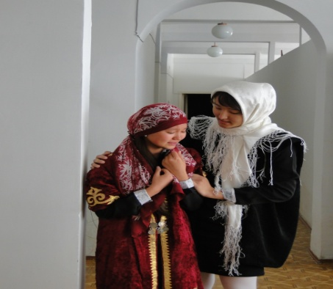

Білімді меңгеру мақсатында оқушыларды шығармашылық еңбекке баулып, оқуға ынтасын қалыптастырып пәнге деген қызығушылығын арттырып дамыта оқыту идеясын жүзеге асыруда.

